香港需要一个好特首！

[靖海侯](javascript:void(0);)

**靖海侯**

微信号 gh_4dc33fb71939

功能介绍 常言所未言

2022-04-13[原文](https://mp.weixin.qq.com/s?__biz=MzU5MDY4MzczMQ==&mid=2247484543&idx=1&sn=acc8db69117f9435dc3d851303bc9f57&chksm=fe3bcf43c94c4655a3231a45fc5b7ac73e1c6bd53951cd665c9a6e62285504b8f7feae444710&scene=27#wechat_redirect&cpage=0) 发表于

收录于合集

**2022年，香港回归祖国25周年，“一国两制”实践步入中期，恰处一个关键的时间节点。**

**修例风波后，国安法后，新选制后，香港拨乱反正、由乱转治，法律秩序、政治秩序、社会秩序得到修正稳固，可以说，今天的香港比以往任何时期更有条件实现新的发展。**

**原来波诡云谲的形势，现在走向清朗了；原来办不成的事，现在可以办了。全面落实“爱国者治港”原则下，香港的管治者们被解放，从政治泥沼中脱身，再也没有理由逡巡不前。**

**5月8日，香港将迎来第六届特首选举。新一届特首的重要性，尽可想象。**

**这么多年了，香港太沉重，市民太沉重，各方都期望新特首可以让香港摆脱纷争不止的惯性，真真正正把香港带到发展的轨道上，使社会有生机有活力、市民有希望有热情，都不再那么焦虑迷茫。**

**4月13日，香港《大公报》刊发“靖海侯专栏”文章。文章指出，新特首应致力赋予香港一种久违的“确定性”：管治上良政善治的确定性，不再有乱象乱局；发展上繁荣稳定的确定性，不再是停滞落后；社会上团结祥和的确定性，不再会波谲云诡；「一国两制」香港事业的确定性，行稳致远。**

**能达此目标的特首，才是香港需要的好特首！**

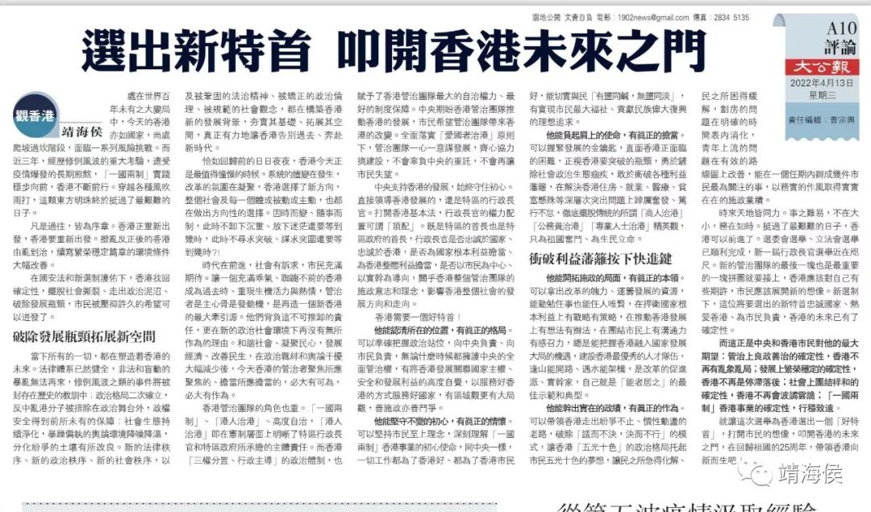

选出新特首  叩开香港未来之门

**靖海侯**

       处在世界百年未有之大变局中，今天的香港亦如国家，尚处爬坡过坎阶段，面临一系列风险挑战。而近三年，经历修例风波的重大考验，遭受疫情爆发的长期煎熬，「一国两制」实践稳步向前，香港不断前行。穿越各种风吹雨打，这颗东方明珠终于挺过了最艰难的日子。

　   凡是过往，皆为序章。香港正重新出发，香港要重新出发。拨乱反正后的香港由乱到治，续写繁荣稳定篇章的环境条件大幅改善。

**在国安法和新选制护佑下，香港找回确定性，摆脱社会撕裂、走出政治泥沼、破除发展瓶颈，市民被压抑许久的希望可以迸发了。**

　　当下所有的一切，都在塑造着香港的未来。法律体系已然健全，非法和盲动的暴乱无法再来，修例风波之类的事件将被封存在历史的教训中；政治格局二次确立，反中乱港分子被排除在政治舞台外，政权安全得到前所未有的保障；社会生态持续净化，暴躁偏执的舆论环境降噪降温，分化纷争的土壤有所改良。**新的法律秩序、新的政治秩序、新的社会秩序，以及被巩固的法治精神、被矫正的政治伦理、被规范的社会观念，都在构筑香港新的发展背景，夯实其基础、拓展其空间，真正有力地让香港告别过去、奔赴新时代。**

　　恰如回归前的日日夜夜，香港今天正是最值得憧憬的时候。**系统的嬗变在发生，改革的氛围在凝聚，香港选择了新方向，整个社会及每一个体或被动或主动，也都在做出方向性的选择。**因时而变、随事而制，此时不卸下沉重、放下迷茫还要等到几时，此时不寻求突破、谋求突围还要等到几时⁈

　　时代在前进，社会有诉求，市民充满期待。**让一个充满乖气、踟蹰不前的香港成为过去时、重现生机活力与热情，管治者是主心骨是发动机，是再造一个新香港的最大牵引源。**他们背负这不可推卸的责任，更在新的政治社会环境下再没有无所作为的理由。和谐社会、凝聚民心，发展经济、改善民生，在政治羁绊和舆论干扰大幅减少后，今天香港的管治者聚焦所应聚焦的、担当所应担当的，必大有可为，必大有作为。

　　香港管治团队的角色也重。「一国两制」、「港人治港」、高度自治，「港人治港」即在宪制层面上明晰了特区行政长官和特区政府所承担的主体责任。而香港「三权分置、行政主导」的政治体制，也赋予了香港管治团队最大的自治权力、最好的制度保障。中央期盼香港管治团队推动香港的发展，市民希望管治团队带来香港的改变。全面落实「爱国者治港」原则下，管治团队一心一意谋发展，齐心协力搞建设，不会辜负中央的重托，不会再让市民失望。

　　中央支持香港的发展，始终守住初心。直接领导香港发展的，还是特区的行政长官。打开香港基本法，行政长官的权力配置可谓「顶配」。既是特区的首长也是特区政府的首长，**行政长官是否忠诚于国家、忠诚于香港，是否为国家根本利益担当、为香港整体利益担当，是否以市民为中心、以实干为导向，关乎香港整个管治团队的施政意志和理念，影响香港整个社会的发展方向和走向。**

**香港需要一个好特首！**

**他能认清所在的位置，有真正的格局。**可以准确把握政治站位，向中央负责、向市民负责，无论什么时候都拥护中央的全面管治权，有将香港发展关联国家主权、安全和发展利益的高度自觉，以服务好香港的方式服务好国家，有区域观更有大局观，善施政亦善斗争。

**他能坚守不变的初心，有真正的情怀。**可以坚持市民至上理念，深刻理解「一国两制」香港事业的初心使命，同中央一样，一切工作都为了香港好、都为了香港市民好，能切实与民「有盐同咸，无盐同淡」，有实现市民最大福祉、贡献民族伟大复兴的理想追求。

**他能负起肩上的使命，有真正的担当。**可以握紧发展的金钥匙，直面香港正面临的困难，正视香港要突破的瓶颈，勇于铲除社会政治生态痼疾，敢于冲破各种利益藩篱，在解决香港住房、就业、医疗、贫富悬殊等深层次突出问题上踔厉奋发、笃行不怠，彻底摆脱传统的所谓「商人治港」「公务员治港」「专业人士治港」精英观，只为祖国奋斗、为生民立命。

**他能开拓施政的局面，有真正的本领**。可以拿出改革的魄力、运筹发展的资源，能勤勉任事也能任人唯贤，在捍卫国家根本利益上有战略有策略，在推动香港发展上有想法有办法，在团结市民上有沟通力有感召力，总是能把握香港融入国家发展大局的机遇，建设香港最优秀的人才队伍，逢山能开路、遇水能架桥，是改革的促进派、实干家，自己就是「能者居之」的最佳示范和典型。

**他能干出实在的政绩，有真正的作为。**可以带领香港走出纷争不止、惯性动荡的老路，破除「议而不决，决而不行」的模式，让香港「五光十色」的政治格局托起市民五光十色的梦想，让民之所急得化解、民之所困得缓解，劏房的问题在明确的时间表内消化，青年上流的问题在有效的路线图上改善，能在一个任期内办成几件市民最为关注的事，以务实的作风取得实实在在的施政业绩。

**时来天地皆同力。事之难易，不在大小，务在知时。挺过了最艰难的日子，香港可以前进了。**选委会选举、立法会选举已顺利完成，新一届行政长官选举近在咫尺。新的管治团队的最后一块也是最重要的一块拼图就要接上，香港应该对自己有些期许，市民应该展开新的想象。新选制下，这位将要选出的新特首忠诚国家、热爱香港、为市民负责，香港的未来已有了确定性。

　　而这正是中央和香港市民对他的最大期望：**管治上良政善治的确定性，香港不再有乱象乱局；发展上繁荣稳定的确定性，香港不再是停滞落后；社会上团结祥和的确定性，香港不再会波谲云诡；「一国两制」香港事业的确定性，行稳致远。**

　　就让这次选举为香港选出一个「好特首」，打开市民的想象，叩开香港的未来之门，在回归祖国的25周年，带领香港向新而生吧！

### 精选留言

用户设置不下载评论